Конспект проведения экологической викторины «Знатоки природы» в форме игры «Что? Где? Когда?» для детей 6–7 лет
Тема: "Знатоки природы"
Цель: воспитывать бережное отношение к живой природе.
Задачи:
Обобщить представления детей о типичных представителях различных сообществ – леса, луга, водоёма, пустыни.
Закреплять умение детей различать и называть травоядных представителей фауны и хищников, определяя особенности строения и их образ жизни, объекты живой и неживой природы, понимать специфику живого.
Уточнить понятие «Красная книга» Саратовской губернии, ее назначение.
Развивать диалогическую форму речи, логическое мышление, внимание, память, умение осуществлять самооценку.
Воспитывать самостоятельность, выдержку, любовь и бережное отношение к живой природе.
Направления развития и образования детей:
Социально-коммуникативное, речевое развитие, познавательное развитие.
Предшествующая работа:
Чтение рассказов из книги «Чудо всюду. Мир природы»;
Рассматривание иллюстраций и картин художников о природе.
Беседы о природных сообществах – лес, луг, водоём, пустыня.
Рассматривание моделей «Рыбы», «Дикие животные», «Растения», «Насекомые» и др.
Рассматривание и обсуждение «Красной книги Саратовской губернии»
Оборудование:
Два больших обруча и предметные картинки с изображением живых и неживых объектов природы.
Модели «Травоядные» и «Хищники», предметные картинки с изображением различных животных к этим моделям.
Четыре большие карты (желтая – пустыня, светло-зелёная – луг, тёмно-зелёная – лес, голубая – водоём). Предметные картинки с изображением животных, птиц, насекомых, растений (на липучках) .
Два макета «Красной книги» с предметными картинками объектов, занесённых в «Красную книгу»
Волчок со стрелкой, конверты с заданиями, песочные часы, скрипичный ключ, плоскостное изображение чайной чашки, витаминный чай из плодов шиповника с мёдом.
«Чёрный ящик», семена и плоды различных растений.
Канат, скамейка и две наклонные доски, 5 – 6 обручей, дорожка со следами.
Ход игры:
Ребёнок читает стихотворение. Жить в зелёном мире этом
Хорошо зимой и летом!
Жизнь летает мотыльком,
Шустро бегает зверьком,
В облаках кружится птицей,
Скачет по ветвям куницей.
Жизнь прекрасна, жизнь вокруг!
Человек природе друг!
Воспитатель:
- Сегодня в этом зале собрались знатоки и добрые друзья природы. А вопросы и задачки вам предлагает решить сама природа. Напоминаю правила игры. Игрок запускает волчок. Играет тот вопрос или задание, на который укажет стрелка волчка. Выполнение задания начинается после звукового сигнала, вот такого (ударяет в музыкальный треугольник). Обсуждение длится от 2 до 5 минут и заканчивается так же по сигналу. Кроме конвертов с заданиями здесь есть «Музыкальная пауза» и «Чайная пауза». Что они означают, вы узнаете в ходе игры.
И так, первый раунд. Вращайте волчок. Где остановилась стрелка? Сектор…
1 сектор.
Отгадайте загадки.
Дождик капает с небес, лужи наполняет.
Ветер тучи разогнал, дождик капать перестал,
В небе радуга-дуга, солнышко сияет…
Знают все, природа эта вовсе… (неживая)
Белка скачет по ветвям, заяц скачет по полям,
Пчёлка собирает мёд, бабочка порхает, всё цветёт,
Трава покроется росою, всё красиво, всё… (живое)
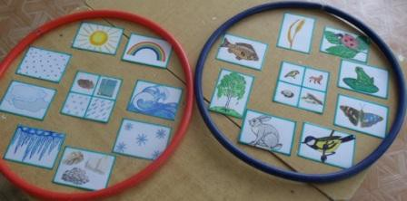
- Перед вами два обруча. Что изображено на картинке в центре красного обруча? Коллаж «Живая природа». Что в синем обруче? Коллаж «Неживая природа». На столике лежат карточки с изображением объектов живой и неживой природы. Разложите их в обручи. Какие картинки положите в красный (синий) обруч? На выполнение задания даю 3 минуты.
Звучит гонг, воспитатель переворачивает песочные часы. По окончании краткая беседа. Какие объекты вы поместили в синий обруч? Почему? Какие картинки находятся сейчас в красном обруче? Почему здесь берёзка? Почему, вы думаете, что она живая? И т. д.
Ответы верные.
Следующий раунд. Вращайте волчок. Сектор.
2 сектор.
Ребёнок: Всё живое не зевай,
Поскорее убегай,
Кто то – мчится позади,
Берегись, не попадись!
В лапы только лишь попал,
Вдруг исчез ты и пропал.
- Некоторые животные едят растительную пищу. Их называют… (Травоядные). Другие животные охотятся на более мелких животных. Таких животных называют… (Хищники). Подберите картинки к моделям. После выполнения задания краткая беседа. Назовите травоядных животных, хищников. Чем отличаются хищники от травоядных животных?
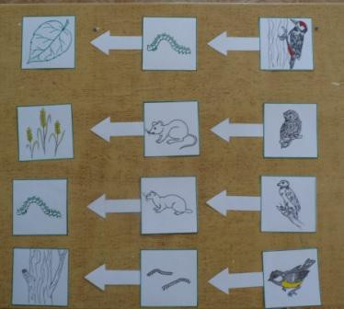
Следующий раунд. Вращайте волчок.
3 сектор.
Пролетел вдруг ураган.
Над пустыней и леском,
Над речушкой и лужком.
Всё с земли он приподнял,
Покружился, пошалил
И на землю опустил.
Вам придётся потрудиться,
Всё исправить, изменить,
Чтобы лучше стало жить.
- Посмотрите, что натворил ураган. Кто оказался в густом лесу? Почему бабочкам в лесу плохо? Что им нужно для жизни? Кто оказался в пустыне? Медведь. Почему ему в пустыне плохо? И т. д. За 5 минут исправьте то, что натворил ураган. По окончании проверяют правильность выполнения задания. Краткая беседа. Почему верблюду хорошо живётся в пустыне? Может ли кувшинка расти на лугу? Почему не может? И т. д.
А теперь обойдём нашу землю, полюбуемся на красоту нашей природы.
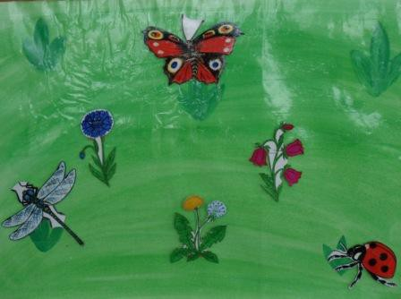
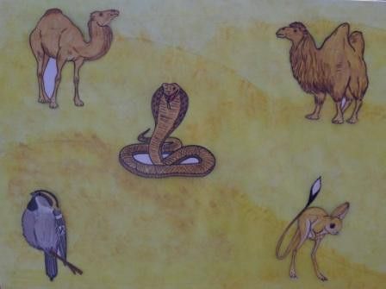
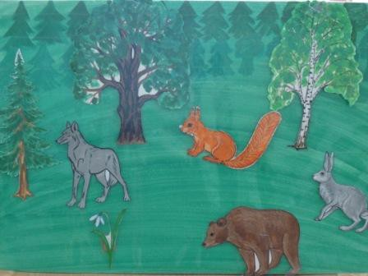
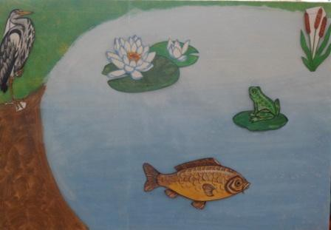
А сейчас динамическая пауза.
Мы сейчас в поход выходим, Идут по канату.
По тропинке в лес заходим,
Руки на спину кладём
И по брёвнышку идём.
Мы в затылок подравнялись, Идут по наклонным доскам и
На носочки приподнялись, скамейке.
На мосток другой взошли –
Вот и речку перешли.
Группой по лугу шагаем,
Вдруг болото мы встречаем.
Как пройти нам по болоту? Прыжки из обруча в обруч.
Перейдём преграду вмиг
И по кочкам – прыг, прыг, прыг!
Только к лесу подошли – Идут по следам.
Обнаружили следы.
Следующий раунд. Вращайте волчок.
4 сектор.
Ребёнок: Дерево, трава и птица,
Не всегда умеют защититься,
Если будут уничтожены они,
На планете мы останемся одни.
- Некоторых растений, птиц, животных осталось очень мало. Чтобы люди знали, помнили о них и берегли их, охраняли, люди придумали специальную книгу. Какую? О чём в ней говорится? Перед вами две такие книги. (Показ)
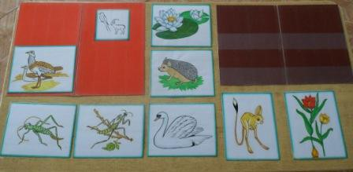
Что изображено на обложке одной книги? Какие картинки поместим в эту книгу? А что изображено на обложке другой книги? Все картинки из этих книг выпали и перепутались. Вам нужно найти картинки и поместить на свои места в «Красные книги». Дети выполняют задание. Проверим, правильно ли выполнили задание. Какие картинки поместили в эту «Красную книгу»? Сравните картинки со схемой. (Среди изображений природных объектов из «Красной книги» помещают картинки с изображением зайца, ромашки, воробья). Почему картинки с изображением зайца, ромашки, воробья остались лежать на столе? Назовите правила поведения в природе, которые помогут сохранить растения, животных, птиц, насекомых. (Дети называют правило и выставляют на мольберт соответствующую картинку) .
Следующий раунд. Вращайте волчок.
5 сектор.
«Чёрный ящик» - в студию.
В этом чёрном сундучке
Прячется загадка.
Вы загадку отгадайте,
Что там прячется, узнайте.
Если правильный ответ, крышку поднимайте,
Что найдёте там, внутри, смело доставайте.
- То, что спрятано внутри, могут быть овальные, большие, маленькие. Появляются в конце лета, начале осени на травах, кустарниках, деревьях. Их разносит ветер или сеет человек. Из них вырастают новые растения. Правильно, это семена и плоды. Открывают «Черный ящик». Рассматривают семена подсолнечника, гороха, ноготков, крылатки клёна, плоды шиповника и др.
Следующий раунд. Вращайте волчок.
6 сектор.
«Музыкальная пауза» Исполнение песен «Добрый Жук» музыка-Антонио Спадавеккиа, слова-Евгений Шварц, или «Не обижайте муравья» слова - В. Степанов, музыка - Г. Гладков.
Следующий раунд. Вращайте волчок.
7 сектор.
«Чайная пауза»
- А сейчас – чайная пауза. Чай бывает не только простой, но и целебный, витаминный. Чай из плодов шиповника с мёдом поднимает настроение, укрепляет здоровье, делает человека бодрым, сильным.
Посмотрите на столе остался один конверт. Давайте посмотрим. Здесь загадка.
Сердитый недотрога живет в глуши лесной, иголок очень много, а нитки ни одной. (Ёж) .
Живу в лесной сторонке, под елью домик мой.
Я знаю, знатоки природы подружатся со мной.
За ваши знания, старанье –
Вам витамины на прощанье!
Это письмо от ёжика. А где же витамины? Вон посмотрите стоит корзинка, а в ней лежат яблоки. Угощайтесь. Раздают яблоки детям. А наша игра подошла к концу. Вы справились со всеми заданиями, правильно отвечали, работали дружно. Молодцы!

